АРТИКУЛЯЦИОННАЯ ГИМНАСТИКА ДЛЯ ЗВУКА [Ц]
Неправильное произношение ребенком трудных звуков не является большой проблемой, ведь множество малышей проходят через это. Постановкой произношения звуков можно заниматься дома перед зеркалом, но прежде следует подготовить речевой аппарат с помощью артикуляционной гимнастики. Артикуляционная гимнастика – это простой способ улучшить подвижность и силу органов артикуляции. Она отлично помогает тем малышам, у которых будто «каша во рту» из-за слабых мышц и языка. Каждое упражнение содержит небольшой стишок, благодаря которому гимнастика будет восприниматься ребенком как интересная игра.
Каждое из упражнений желательно повторять 2-3 раза подряд, смотря в зеркало. Перед началом каждого нового упражнения покажите малышу правильное выполнение.

УПРАЖНЕНИЕ №1. «БЕГЕМОТИК».
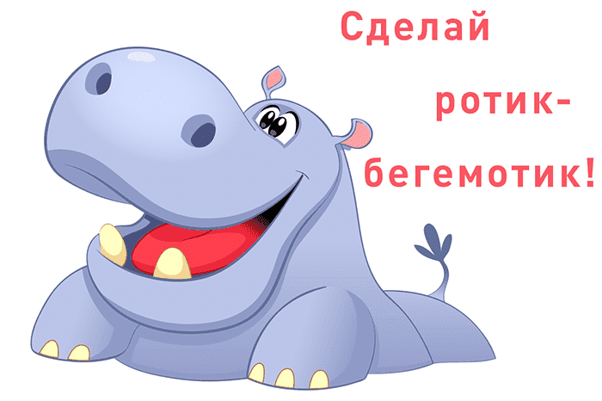
Исходная позиция – широкая улыбка, сомкнутые зубы оголены. Ребенку читаются строчки: Рот скорее открывай, в бегемотика играй! Рот широко открывается. Такое положение удерживается в течение пяти секунд. Рекомендуется считать до пяти вслух или загибать пальцы. А теперь рот закрывай. Бегемотик, отдыхай! Рекомендуемое время отдыха между повторами – 10 секунд.

УПРАЖНЕНИЕ №2. «ЛЯГУШКА».
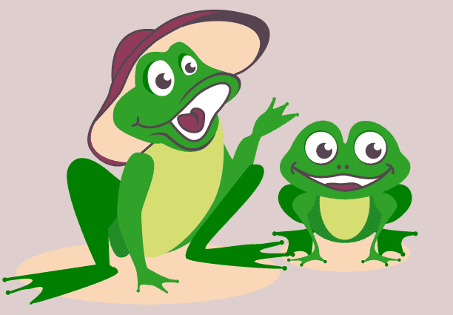
Исходное положение – расслабленные губы сомкнуты. А давай-ка, как лягушка, улыбнешься ты до ушек! Сомкнутые губы расходятся в широкой улыбке. Растяни в улыбке губки, Покажи мне свои зубки! Улыбка оголяет зубы. Положение удерживается пять секунд.

УПРАЖНЕНИЕ №3. «СЛОНИК».
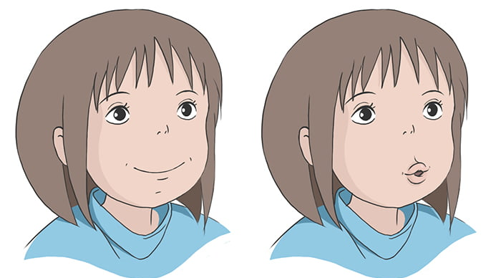

Исходное положение – губы растянуты в улыбке. Вытягиваем губки, и громко скажем «У»! Покажем длинный хобот Катюшеньки слону! Произносится звук [у], губы вытягиваются в трубочку. Положение удерживается пять секунд.

УПРАЖНЕНИЕ №4. «ФУТБОЛ».
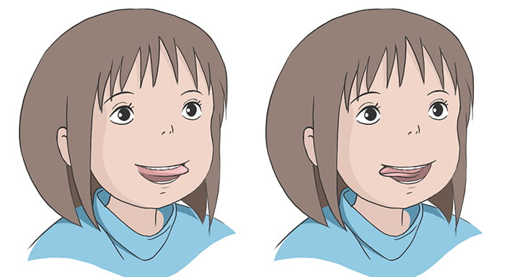
Исходное положение – рот широко открыт. Я в смешной футбол играю, Мяч в ворота забиваю! Кончик языка дотрагивается поочередно до правой и левой щеки. Можно считать до десяти, дотрагиваясь до каждой щеки на один счет.

УПРАЖНЕНИЕ №5. «КАЧЕЛИ».
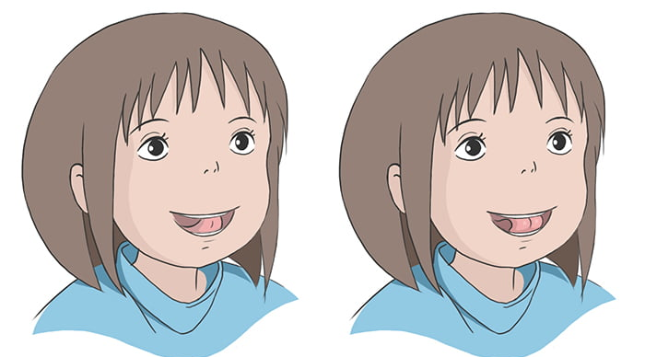
Исходное положение – рот широко открыт. На качелях покатайся, выше неба поднимайся! Полетишь ты вверх и вниз, ну-ка, Саша, не ленись! Кончик языка дотрагивается поочередно до верхнего и нижнего ряда зубов на десять счетов.
Выполняя такую нехитрую и веселую гимнастику ежедневно, вы сможете заметить позитивные изменения в речи вашего ребенка уже через несколько занятий. Речевой аппарат малыша станет сильнее, что позволит ему легко произносить такие сложные буквы, как Ц.

